Министерство науки и высшего образования Российской Федерации Федеральное государственное автономное образовательное учреждение высшего образования

**«Пермский национальный исследовательский политехнический университет»**

Электротехнический факультет

Кафедра «Информационные технологии и автоматизированные системы» направление подготовки: 09.03.04 – «Программная инженерия»

**Лабораторная работа №1.**

**«Нормальные алгорифмы Маркова»**

Выполнил студент гр. РИС-24-2б

Плетнев Дмитрий Александрович

Проверил:

Доц. Каф. ИТАС

Ольга Андреевна Полякова

(оценка) (подпись)

(дата)

г. Пермь, 2024

Определение НАМ Нормальным алгоритмом Маркова (НАМ) называется непустой конечный упорядоченный набор формул подстановки:

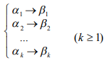

В этих формулах могут использоваться два вида стрелок: обычная стрелка (→) и стрелка «с хвостиком» (│→). Формула с обычной стрелкой называется обычной формулой, а формула со стрелкой «с хвостиком» – заключительной формулой. Записать алгоритм в виде НАМ – значит предъявить такой набор формул.

Работа НАМ сводится к выполнению последовательности шагов. На каждом шаге входящие в НАМ формулы подстановки просматриваются сверху вниз и выбирается первая из формул, применимых к входному слову Р, т.е. самая верхняя из тех, левая часть которых входит в Р. Далее выполняется подстановка согласно найденной формуле. Получается новое слово Р′. На следующем шаге это слово Р′ берется за исходное и к нему применяется та же самая процедура, т.е. формулы снова просматриваются сверху вниз начиная с самой верхней и ищется первая формула, применимая к слову Р′, после чего выполняется соответствующая подстановка и получается новое слово Р′′. И так далее: Р → Р′ → Р′′ → …

Следует обратить особое внимание на тот факт, что на каждом шаге формулы в НАМ всегда просматриваются начиная с самой первой. Необходимые уточнения:

1. Если на очередном шаге была применена обычная формула (α→β), то работа НАМ продолжается (переход к следующему шагу).

2. Если же на очередном шаге была применена заключительная формула (α│→ β), то после её применения работа НАМ прекращается. То слово, которое получилось в этот момент, и есть выходное слово, т.е. результат применения НАМ к входному слову. Как видно, разница между обычной и заключительной формулами подстановки проявляется лишь в том, что после применения обычной формулы работа НАМ продолжается, а после заключительной формулы – прекращается.

3. Если на очередном шаге к текущему слову неприменима ни одна формула, то и в этом случае работа НАМ прекращается, а выходным словом считается текущее слово. Таким образом, НАМ останавливается по двум причинам: либо была применена заключительная формула, либо ни одна из формул не подошла.

**Задача 1:**

A = {a,b}. Удалить из непустого слова P его первый символ. Пустое слово не менять.

Решение:

Рабочая строка – abbbbababa.

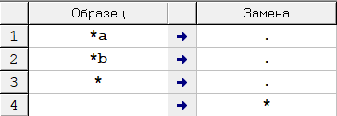Правила -

Выполнение. abbbbababa → *abbbbababa → bbbbababa.

Итог – bbbbababa.

**Задача 2:**

A = {a,b,c,d}. В слове P требуется удалить все вхождения символа ‘с’, а затем заменить первое вхождение подслова bb на ddd.

Решение:

Рабочая строка – abcbbacabbbacbb.

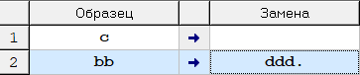Правила -

Выполнение. abcbbacdabbbacbbd → abbbacdabbbacbbd → abbbadabbbacbbd →

→ abbbadabbbabbd → adddbadabbbabbd.

Итог – adddbadabbbabbd.

**Задача 3:**

A = {a,b}. Требуется приписать символ ‘a’ к концу слова P.

Решение:

Рабочая строка – abbbaba.

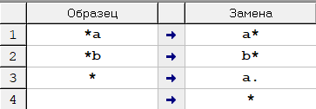Правила -

Выполнение. abbbaba → *abbbaba → a*bbbaba → ab*bbaba → abb*baba → →abbb*aba → abbba*ba → abbbab*a → abbbaba* → abbbabaa.

Итог. abbbabaa.